ODGOJNO – OBRAZOVNO PODRUČJE: IZOBRAZBA U OBAVLJANJU POSLOVA
SIGURNO STE SA SVOJIM UKUĆANIMA POSADILI CVIJEĆE. DANAS JE VAŠ ZADATAK POMOĆI UKUĆANIMA U ZALIJEVANJU CVIJEĆA:
SLIJEDITE UPUTE:
- UZMITE KANTICU ZA ZALIJEVANJE
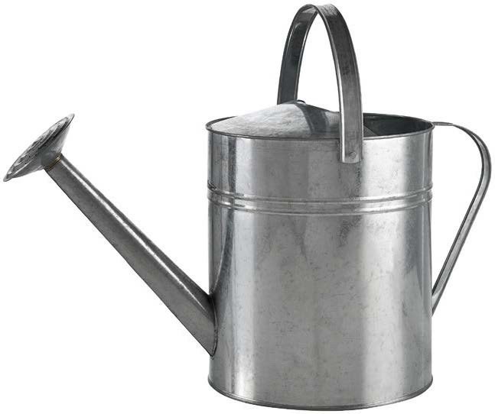

- NAPUNITE JE VODOM

- POGLEDAJTE DA LI JE ZEMLJA U TEGLI SA CVIJEĆEM JAKO SUHA
- I KRENITE U ZALIJEVANJE!

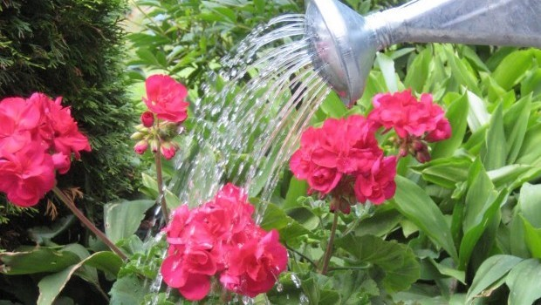
NEMOJTE ZABORAVITI ZALIJATI CVIJET KOJI STE U ŠKOLI SAMI POSADILI I PONIJELI SVOJIM KUĆAMA!

*Slike su uzete s internetskih stranica:
https://www.ikea.com/hr/hr/images/products/socker-kanta-za-zalijevanje-u-zatvorenom-na-otvorenom-galvanizirano__0635850_pe697471_s5.jpg?f=xxs
https://encrypted-tbn0.gstatic.com/images?q=tbn:ANd9GcS5TtXQG5LByD9AYJNpg1sLGAaUSrUI_Hx5uw&usqp=CAU
https://isrv.insterne.com/imgs/31807a9e87be3238.jpg

